Задания муниципального этапа олимпиады по биологии в 2019/2020 году

11 класс

Часть 1. Вам предлагаются 30 тестовых заданий, требующих выбора только одного ответа из четырех возможных. Максимальное количество баллов, которое можно набрать – 30 (по 1 баллу за каждое тестовое задание). Индекс ответа, который вы считаете наиболее полным и правильным, укажите в матрице ответов.
1. Наука, объектом изучения которой являются мхи:
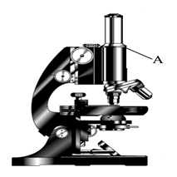
а) альгология;
б) микология;
в) бриология;
г) микробиология.
2. Какая часть микроскопа обозначена на рисунке буквой А?
а) тубус;
б) окуляр;
в) микровинт;
г) револьвер.
3. Разделить клетки, органоиды или органические макромолекулы по их плотности можно с помощью метода:
а) электрофорез;
б) хроматография;
в) центрифугирование;
г) авторадиография.
4. Цианобактерии не способны к:
а) передвижению;
б) фиксации азота;
в) паразитизму на человеке;
г) бесполому размножению.
5. При производстве пива и других продуктов брожения при внесении дрожжей в сусло его хорошенько перемешивают, а затем оставляют нетронутым до окончания процесса. Если же постоянно и интенсивно перемешивать сбраживаемое сусло:
а) дрожжи перейдут на молочнокислое брожение;
б) получится газированная, но содержащая минимальное количество алкоголя жидкость;
в) выход спирта увеличится, однако, вкус напитка будет сильно испорчен побочными продуктами обмена дрожжей;
г) получится сладковатая негазированная жидкость, без перемешивания в ней образуется выраженный осадок.
6. Транспирация позволяет растению:
а) регулировать температуру и постоянно получать минеральные вещества;
б) иметь запас питательных веществ в разных органа
в) осуществлять вегетативное размножение;
г) поглощать энергию солнца.
7. У цветковых растений семядоли - это:
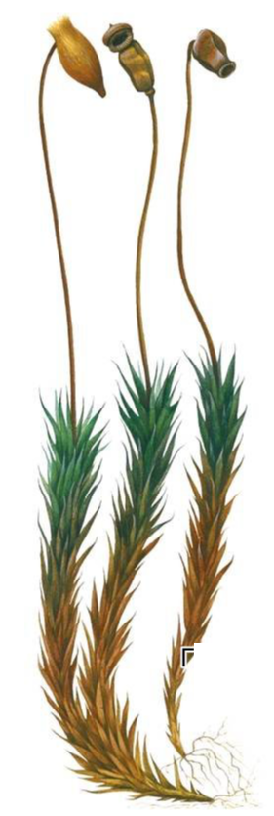
а) зародышевый орган питания;
б) первичные листья;
в) завязь пестика;
г) часть семязачатка.
8. Изображенный на рисунке объект наиболее вероятно
является:
а) листоватым лишайником;
б) накипным лишайником;
в) кустистым лишайником;
г) листостебельным мхом.
9. Соредии – это
а) спорангии некоторых папоротников;
б) скопление спор красных водорослей;
в) выросты нижней поверхности шляпки гриба;
г) специальные образования для вегетативного размножения лишайников.
10. Выберите из четырех диаграмм ту, которая соответствует цветку, изображенному на рисунке:
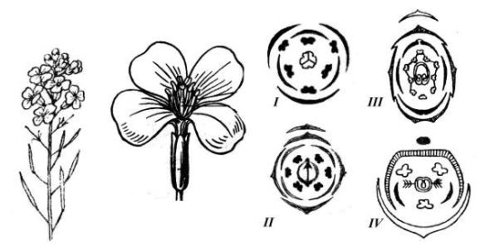
а) I;
б) II;
в) III;
г) IV.

11. Наиболее древними простейшими являются
а) корненожки;
б) споровики;
в) инфузории;
г) жгутиконосцы.
12. Красивые раковины представителей этого семейства животных, один из которых представлен на рисунке, использовались в древности в качестве сигнальных труб и других изделий, полезных в хозяйстве. А из-за высоких гастрономических качеств они являются ценными объектами промысла, особенно на Дальнем Востоке. Из перечисленных классов моллюсков их следует отнести к:
а) Брюхоногим;
б) Панцирным;
в) Двустворчатым;
г) Головоногим.
13. Был проведён эксперимент с целью изучить способность инфузорий-туфелек постепенно адаптироваться к жизни в солоноватой воде. В ходе эксперимента солёность воды, в которой содержали инфузорий, постепенно увеличивали в течение двух недель. Можно ожидать, что по мере повышения солёности воды работа сократительных вакуолей у инфузорий изменилась следующим образом:
а) частота сокращений уменьшилась, объём выводимой за 1 ч жидкости увеличился;
б) частота сокращений уменьшилась, объём выводимой за 1 ч жидкости сократился;
в) частота сокращений увеличилась, объём выводимой за 1 ч жидкости увеличился;
г) частота сокращений увеличилась, объём выводимой за 1 ч жидкости сократился.
14. В процессе эволюции животного мира на Земле появлению Земноводных предшествовали
а) плезиозавры
б) кистеперые рыбы
в) ихтиозавры
г) зверозубые ящеры

15. Животное, жизненный цикл которого изображён на рисунке, относится к классу:
а) Кишечнополостные;
б) Восьмилучевые;
в) Сцифоидные;
г) Гидроидные.

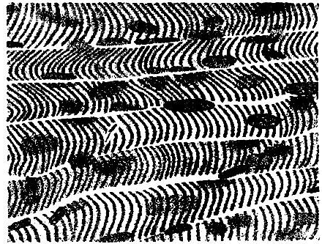
16. На рисунке схематически изображен продольный срез ткань человека и образующие ее изолированные структуры. Можно утверждать, что эта ткань:
а) нервная;
б) мышечная;
в) эпителиальная;
г) соединительная.

17. В современной медицине определение групп крови по системе АВО заключается в выявлении антигенов А и В в эритроцитах Цоликлонами – растворами рекомбинантных антител к антигенам А и/или В (анти-А, анти-АВ или анти-В, соответственно). При приливании к капле плазмы крови обследуемого человека Цоликлонов анти-А, анти-АВ и анти-В никакой реакции не произошло. Следовательно, у обследуемого группа крови (по системе АВО) может быть:
а) I (0);
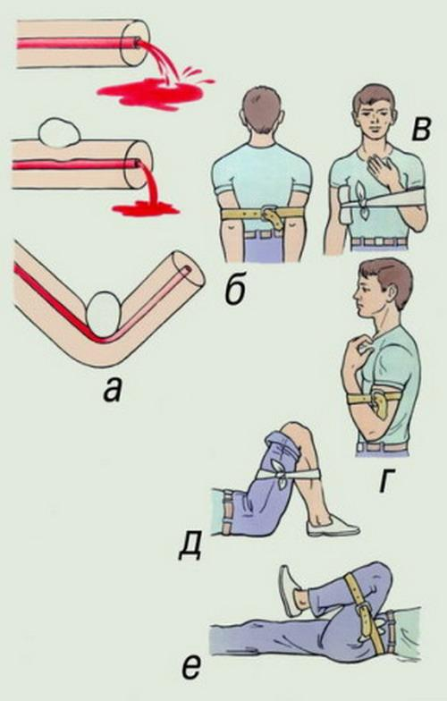
б) II (А) или III (B);
в) IV (AB);
г) I (0), II (A), III (В) или IV (AB).

18. Рассмотрите внимательно рисунок. На нем показаны приемы оказания доврачебной помощи при кровотечениях. Какой буквой обозначен рисунок, на котором произведена временная остановка кровотечения из плечевой артерии?
а) Б
б) Г
в) Д
г) В

19. Характерными признаками Аддисоновой болезни являются:
а) удлинение пальцев, языка, носа;
б) задержка роста, нарушение психической деятельности;
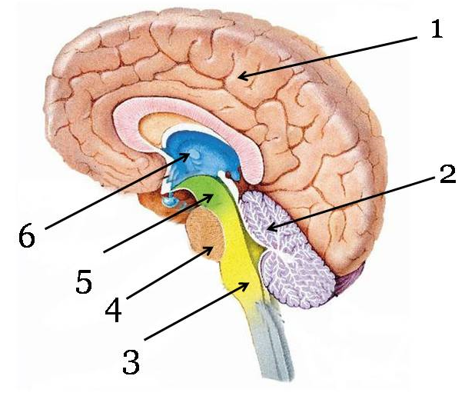
в) бронзовый оттенок кожи, понижение температуры тела
г) возбудимость, истощение, пучеглазие;
20. Рассмотрите внимательно рисунок. На нем строение головного мозга человека. Какая структура мозга отмечена цифрой 6?
а) продолговатый мозг
б) промежуточный мозг
в) мост
г) мозолистое тело
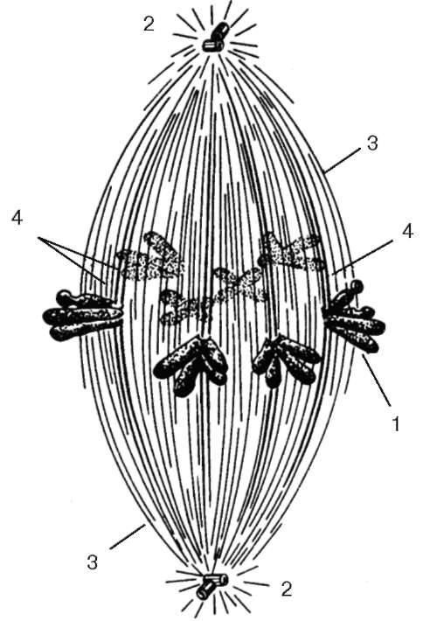
21. Рассмотрите внимательно рисунок. На нем изображена одна из стадий митоза. Какая морфологическая структура клетки обозначена на рисунке цифрой 3?
а) хромосомы
б) клеточный центр
в) микротрубочки
г) митохондрии
22. Аминокислота тирозин кодируется кодоном 5’-UAC-3’. Антикодоном для этой аминокислоты может быть:
а) 5’-GUA-3’;
б) 5’-AUG-3’;
в) 5’-GUU-3’;
г) 5’-AUU-3’.
23. В состав фосфолипидов мембран не входит:
а) серин;
б) инозит;
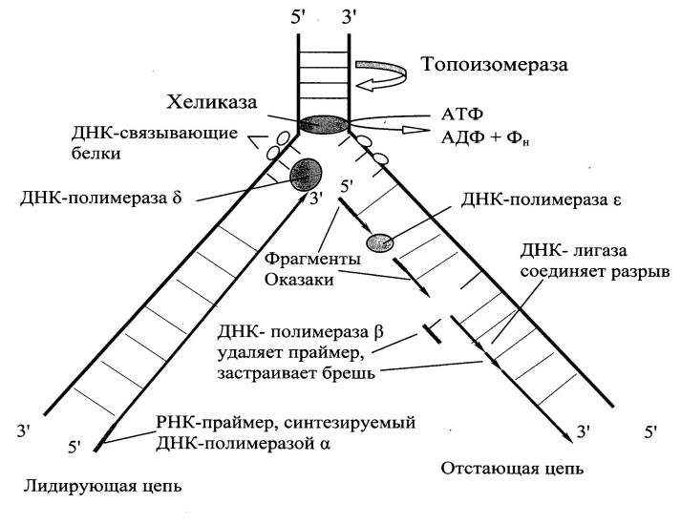
в) глицерин;
г) треонин.
24. Внимательно рассмотрите схему. На ней изображен процесс клетки
а) репликации
б) транскрипции
в) трансляции
г) полимеразной цепной реакции
25. Растительное масло часто имеет желтую окраску потому, что в нем содержатся:
а) каротиноиды;
б) витамины группы В (рибофлавин);
в) фенольные соединения (флавоноиды);
г) ненасыщенные ω-3 и ω-6 жирные кислоты.
26. Недифференцированная, однородная масса растительных клеток, развивающихся на питательной среде в лабораторных условиях, из которой при благоприятных условиях можно получить целое растение, называется:
а) культурой;
б) каллусом;
в) клоном;
г) штаммом.
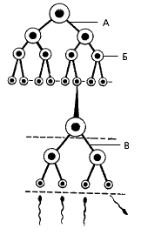
27. Рассмотрите внимательно схему сперматогенеза.
Какая зона отмечена на схеме буквой В?
а) размножения
б) роста
в) созревания
г) формирования
28. Возникновение двух видов австралийских мухоловок связано с разделением некогда единого широкого ареала полосой безводной пустыни. Это пример:
а) симпатрического видообразования;
б) аллопатрического видообразования;
в) филетического видообразования;
г) гибридогенного видообразования.
29. Известно, что в одной из хромосом имеется два гена F и W, расстояние между которыми составляет 40 морганид. Это означает, что:
а) процент рекомбинаций между этими генами равен 40%;
б) процент рекомбинаций между этими генами равен 4%;
в) процент рекомбинаций между этими генами равен 0,4%;
г) процент рекомбинаций между этими генами равен 0,04%.
30. Организм с генотипом AAbbCCDdEE скрещивается с организмом с генотипом AaBBccDDEe. При полном доминировании во всех локусах в потомстве будет наблюдаться:
а) 1 фенотип;
б) 2 фенотипа;
в) 4 фенотипа;
г) 8 фенотипов.

- Часть 2. Вам предлагаются 10 тестовых заданий с одним вариантом ответа из пяти возможных, но требующие предварительного множественного выбора. Максимальное количество баллов, которое можно набрать – 20 (по 2 балла за каждое тестовое задание). Индекс ответа, который вы считаете наиболее полным и правильным, укажите в матрице ответов.

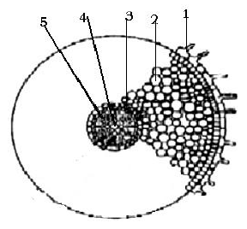
1. Выберите тип ткани, строение и функции части корня, обозначенного на рисунке цифрой 2.
1) проводящая ткань;
2) покровная ткань;
3) мертвые клетки;
4) запасают питательные вещества;
5) обеспечивают всасывание воды.
а) 2, 4;
б) 1, 3;
в) 1, 3;
г) 1, 3, 5;
д) 1, 2, 4.

2. Укажите, для каких из растений характерно мутовчатое листорасположение:
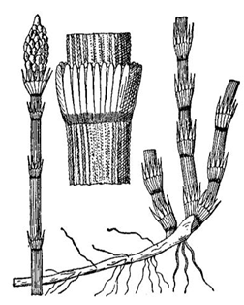
1 | 2 | 3 | 4 | 5

а) 1, 4;
б) 1, 2, 5;
в) 1, 3, 5;
г) 3, 4,
д) 1, 3, 4.

3. Постоянная форма клетки поддерживается за счёт наличия клеточной стенки у:
1) хлореллы;
2) хламидомонады;
3) эвглены зелёной;
4) инфузории-туфельки;
5) пекарских дрожжей.
а) 1, 2, 5;
б) 2, 3;
в) 2, 3, 5;
г) 1, 4.
д) 1, 3, 4.
4. Фасеточные глаза имеются у взрослых особей:
1) морского жёлудя;
2) саккулины;
3) креветки;
4) циклопа;
5) дафнии.
а) 2, 3, 5;
б) 1, 2, 5;
в) 1, 2, 4;
г) 3, 5.
д) 1, 3, 4.
- 5. В процессе онтогенеза более одного способа дыхания используют:
- 1) майский жук;
- 2) стрекоза;
- 3) скорпион;
- 4) прудовик;
- 5) дафния.
- а) только 1, 3;
- б) только 1, 4;
- в) только 2, 4;
- г) 1, 2, 5;
- д) 2, 3, 4.
6. На рисунке представлена кровь здорового человека под микроскопом.
Цифрами (1 – 5) обозначены ее различные форменные элементы, из которых лейкоцитами не являются:
а) только 2;
б) только 2, 3;
в) только 1, 2, 4;
г) 1, 2, 3, 4;
д) 2, 3, 4, 5.
7. Какими способами организм человека борется с перегревом на солнце?
1) расширением сосудов кожи;
2) увеличением частоты дыхания;
3) симпатической активацией стенок сосудов кожи;
4) увеличением подвижности с целью проветривания кожи;
5) увеличением синтеза тироксина.
а) 2, 3, 5;
б) 1, 2;
в) 1, 2, 3;
г) 3, 4, 5.
д) 1, 3, 4.
8. Из перечисленных заболеваний антибиотики имеет смысл назначать при лечении:
1) брюшного тифа;
2) полиомиелита;
3) гепатита С;
4) паротита;
5) гонореи.
а) 1, 2, 5;
б) только 1, 2;
в) только 3, 4;
г) 1, 3, 4;
д) только 1, 5.
9. Кроссинговер обычно происходит в мейозе при конъюгации у:
1) мужчин и женщин в любой из 22 пар аутосом;
2) женщин в паре половых хромосом;
3) мужчин в паре половых хромосом;
4) куриц в паре половых хромосом;
5) петухов в паре половых хромосом.
а) 1, 2, 3;
б) 1, 2, 5;
в) 1, 3, 5;
г) 2, 3, 4;
д) 2, 4, 5.
10. В состав Палеозойской эры входят:
1) Триасовый и Юрский периоды.
2) Меловой и Пермский периоды.
3) Девонский и Каменноугольный периоды.
4) Ордовикский и Силурийский периоды.
5) Кембрийский и Пермский периоды.
а) 1, 4;
б) 3, 4, 5;
в) 2, 3, 5;
г) 1, 2, 5,
д) 1, 3, 4.

Часть 3. Вам предлагаются 15 тестовых заданий в виде суждений, с каждым из которых следует либо согласиться, либо отклонить. В матрице ответов укажите вариант ответа «да» или «нет». Максимальное количество баллов, которое можно набрать – 15 (по 1 баллу за каждое тестовое задание).

- Злаки – систематическая группа растений, объединяющая растения одного сорта.
- Для растения вороний глаз большее значение имеет вегетативное размножение, чем половое.
- Ветроопыляемые деревья, как правило, цветут весной до распускания листьев для того, чтобы не конкурировать с насекомыми-опылителями.
- Пихта сибирская относится к листопадным деревьям.
- В состав лишайников могут входить диатомовые водоросли.
- Крылья бабочки и летучей рыбы являются аналогичными органами.
- Нервная система ланцетника лестничного типа.
- Насекомые из отряда Двукрылые могут являться переносчиками споровиков.
- Жизнедеятельность нитрифицирующих бактерий приводит к закислению среды.
- Боковые рога расположены в крестцовом отделе спинного мозга.
- В составе хромосомы всегда присутствует только одна молекула ДНК, имеющая вид двойной спирали.
- Водородные связи участвуют в образовании первичной структуры белка.
- У человека, акклиматизированного к высокогорью, увеличивается кислородная емкость крови.
- Тритикале – это гибрид, полученный в результате скрещивания пшеницы и проса.
- Совокупность рецессивных мутаций в генотипах особей популяции образует резерв наследственной изменчивости.

Часть 4. Вам предлагаются 5 тестовых заданий, требующих установления соответствия. Максимальное количество баллов, которое можно набрать – 15. Заполните матрицы ответов в соответствии с требованиями заданий.

1. [max. 3 балла] На рисунках показаны некоторые цветущие растения (1-6) и их опылители (А – Е). Укажите, какой из опылителей какому растению соответствует.

РАСТЕНИЯ:
1 | 2 | 3
4 | 5 | 6
ОПЫЛИТЕЛИ:
А | Б | В
Г | Д | Е

Растение | 1 | 2 | 3 | 4 | 5 | 6
Опылитель

2. [max. 3 балла] Установите соответствие между рисунками внешнего вида целого растения или его отдельных частей (1–12) и жизненной формой растений (А–Г).
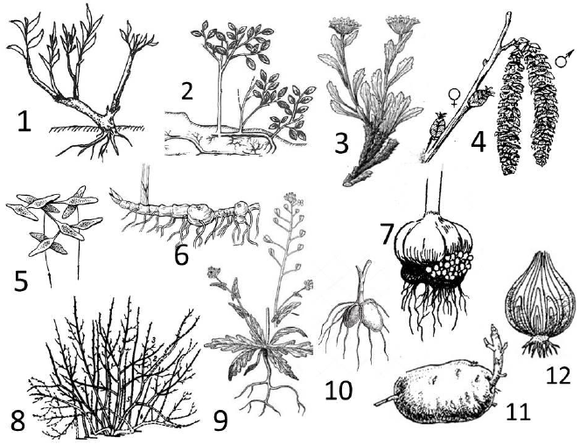
ЖИЗНЕННЫЕ ФОРМЫ:
А) Древесные растения;
Б) Полудревесные растения;
В) Наземные травы;
Г) Водные травы.
Рисунок | 1 | 2 | 3 | 4 | 5 | 6 | 7 | 8 | 9 | 10 | 11 | 12
Жизненные формы

3. [max. 2,5 балла] Расположите типы кровеносных сосудов (А–Д) в порядке возрастания суммарной площади их поперечного сечения (1–5):
А) аорта;
Б) капилляры большого круга кровообращения;
В) вены;
Г) легочные капилляры;
Д) венулы.
Порядок возрастания площади | 1 | 2 | 3 | 4 | 5
Тип сосуда

4. [max. 2,5 балла] Соотнесите структуры уха (1-5) с функциями, которые они выполняют (А-Д).

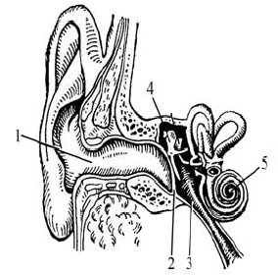 |  |  | ФУНКЦИИ СТРУКТУР УХА:  А) усиление звуковой волны  Б) проведение звуковой волны  В) выравнивание атмосферного давления  Г) преобразование колебаний жидкости в нервный импульс  Д) граница наружного и среднего уха
Структура уха | 1 | 2 |  | 3 | 4 | 5
Функция

5. [max. 4 балла] Соотнесите биохимические процессы (1–8) с органеллами клетки человека, в которых они происходят (А–Г):

ПРОЦЕСС:  1) гликолиз;  2) гидролиз фагоцитированных частиц;  3) окисление жирных кислот;  4) синтез нуклеотидов;  5) сплайсинг;  6) окислительное фосфорилирование  7) трансляция  8) транскрипция |  |  |  |  | ОРГАНЕЛЛЫ КЛЕТКИ:  А) ядро;  Б) цитоплазма;  В) митохондрии;  Г) лизосомы.
Процессы | 1 | 2 | 3 | 4 |  | 5 | 6 | 7 | 8
Органеллы

